Mais segurança para máquinas móveis
B&R apresenta novo módulo de relé de segurança para sistema de controle X90
As máquinas móveis estão se tornando cada vez mais autônomas. Eles exigem controladores que não sejam apenas compactos, mas também seguros. A B&R expandiu seu sistema de controle X90 com uma placa opcional que permite a conexão de aterramento flutuante de dispositivos de segurança externos, tornando as máquinas móveis ainda mais seguras.
Os controladores móveis com saídas seguras e flutuantes não estavam disponíveis no mercado anteriormente. Com o novo módulo de relé de segurança da B&R, componentes de segurança externos, como drives ou scanners a laser, agora podem ser conectados ao controlador X90 por meio de um circuito de parada de emergência de terra flutuante. Um nível de segurança de PLe / SIL3 pode ser alcançado. A placa opcional é particularmente adequada para veículos agrícolas e de construção autônomos.
Modularidade faz a diferença
Com seu controlador X90 poderoso e expansível, a B&R oferece liberdade de design única no mercado. A gama de placas opcionais abre novas possibilidades para a implementação de soluções de automação específicas do cliente. Além disso, o controlador vem em um invólucro robusto IP69K. Como não requer um painel elétrico ou fiação complexa, é um serviço fácil garantido.

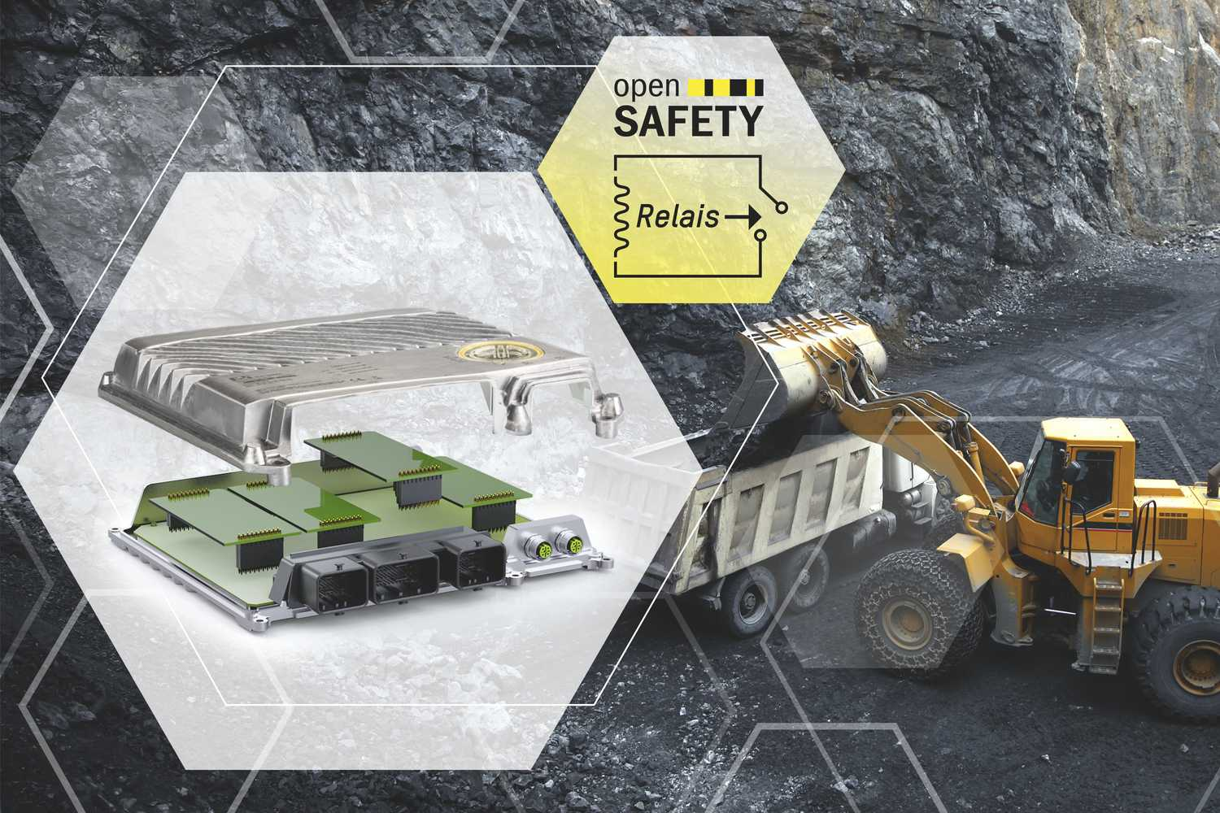
O novo módulo de relé de segurança da B&R torna as máquinas móveis ainda mais seguras.

Sobre a B&R
A B&R é uma empresa de automação inovadora com sede na Áustria e escritórios em todo o mundo. Como líder global em automação industrial, a B&R combina tecnologia de ponta com engenharia avançada para fornecer aos clientes em praticamente todas as indústrias soluções completas para automação de máquinas e fábricas, controle de movimento, IHM e tecnologia de segurança integrada. Com padrões de comunicação de fieldbus industriais como POWERLINK e openSAFETY, bem como o poderoso ambiente de desenvolvimento de software do Automation Studio, a B&R está constantemente redefinindo o futuro da engenharia de automação. O espírito inovador que mantém a B&R na vanguarda da automação industrial é impulsionado pelo compromisso de simplificar processos e superar as expectativas dos clientes.
Para mais informações, visite www.br-automation.com

